Почему могут прекратить выплату единого пособия

03 ноября 2023 года

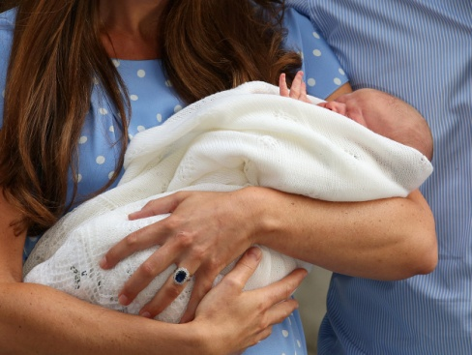
Филиал № 9 Отделения Фонда социального и пенсионного страхования Российской Федерации по г. Москве и Московской области напоминает, что право на единое пособие есть у семей со средним доходом на человека не выше прожиточного минимума в регионе проживания. В Московской области в текущем году он равен 17 277 руб. При назначении выплаты применяется комплексная оценка доходов и имущества семьи, а также учитывается занятость родителей или объективные причины ее отсутствия. Директор Филиала Людмила Тарасова отмечает, что «выплату назначают на 12 месяцев, и в течение этого периода она выплачивается независимо от того, меняются ли доходы». Следующую оценку нуждаемости проведут уже при обращении за продлением. Однако есть обстоятельства, из-за которых одобренную выплату все же могут отменить:
- переезд получателя в другой субъект страны (необходимо подать заявление по новому месту жительства);
- расторжение брака получателем, если ребенок, на которого производится выплата, по решению суда будет жить с другим родителем;
- роды (если пособие получала беременная женщина, то при появлении малыша нужно переоформить выплату на ребенка);
- прерывание беременности;
- выяснилось, что была представлена неполная или недостоверная информация, которая повлекла утрату права на пособие;
- ребенка передали под опеку (попечительство);
- назначили ежемесячное пособие по уходу за ребенком, на которого назначено единое пособие (для неработающих).
Полный список причин можно найти на сайте Социального фонда sfr.gov.ru.

